Viernes
02
de junio

Segundo de Primaria
Matemáticas

Identifiquemos círculos y hexágonos

Aprendizaje esperado: construye y describe figuras y cuerpos geométricos.

Énfasis: identifica el círculo. Descompone el hexágono regular en diferentes figuras.

¿Qué vamos a aprender?

Identificarás el círculo y el hexágono regular en diferentes figuras. Para ello abre tu libro de Matemáticas, en la página 176 y 178

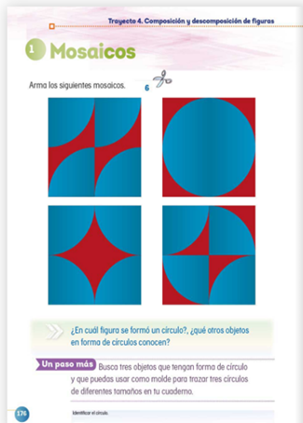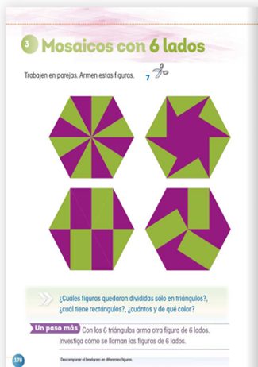
https://libros.conaliteg.gob.mx/20/P2MAA.htm?#page/176
https://libros.conaliteg.gob.mx/20/P2MAA.htm?#page/178
¿Qué hacemos?

El hexágono es la figura que tiene seis lados y que puede dividirse en triángulos. El círculo por su parte es plano y redondo.

Comienza las actividades de esta sesión, resolviendo la siguiente sopa de letras. La idea es que encuentres los nombres de los objetos que se encuentran en la tabla.

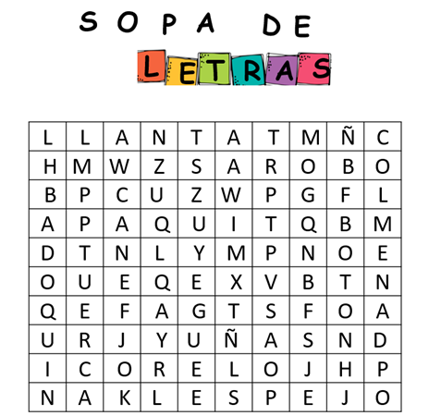

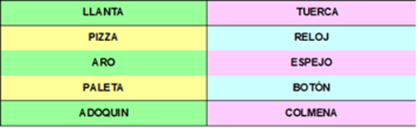

¡Las sopas de letras son muy divertidas!

Si no lograste encontrar cada una de las palabras, puedes apoyarte de la siguiente sopa de letras ya elaborada.

Toma en cuenta los objetos que buscaste en la sopa de letras e identifica aquellos que tengan forma circular o hexagonal. Una vez lo que los hayas identificado, coloca cada objeto en el espacio que le corresponde.

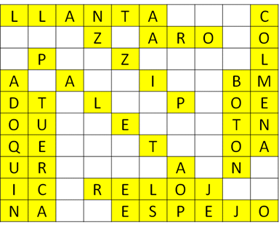

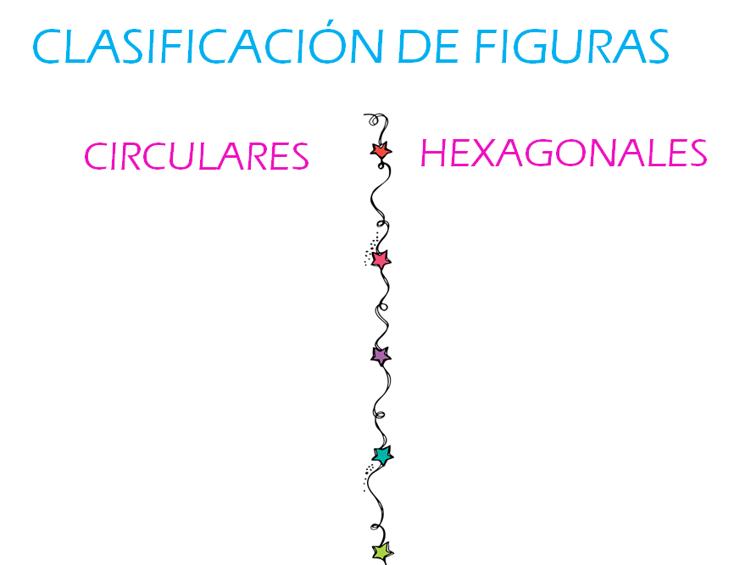

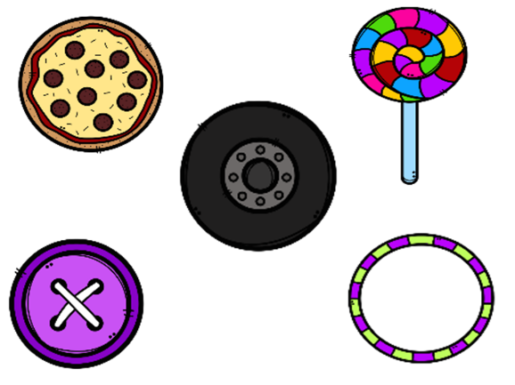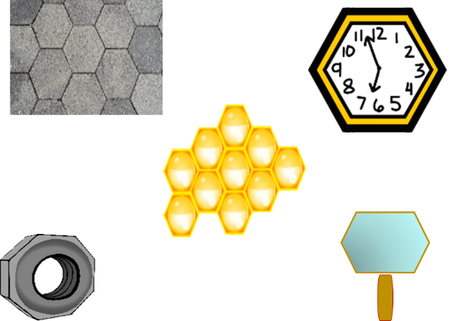

¿Cómo los colocaste?

Estás en lo correcto si colocaste el botón, la pizza, la paleta, la llanta y el aro en la columna de formas circulares, por lo tanto, debiste colocar el reloj, el espejo, la colmena, el adoquín y la tuerca en la columna de figuras hexagonales.

Ahora juguemos ¡veo, veo!

Este juego es muy divertido, invita a alguien de tu familia a participar contigo en esta actividad.

Lee las características y haz que tu familiar adivine, después alternen roles.

- Veo, veo, algo redondo que normalmente se usa como base de un pastel o una gelatina.

  - ¿Qué será?

  - ¡La charola!

- Veo, veo, algo que necesitamos para mantener nuestra higiene.

  - ¿Qué será?

  - ¡El papel higiénico!

- Veo, veo, un objeto que utilizamos para poner los alimentos al comer.

  - Ese está muy fácil, es un plato.

- Veo, veo, un objeto que refleja nuestra propia imagen.

  - ¿Qué es?

Es el espejo.

¿Qué figura descubriste en esta actividad?

Fue el círculo.

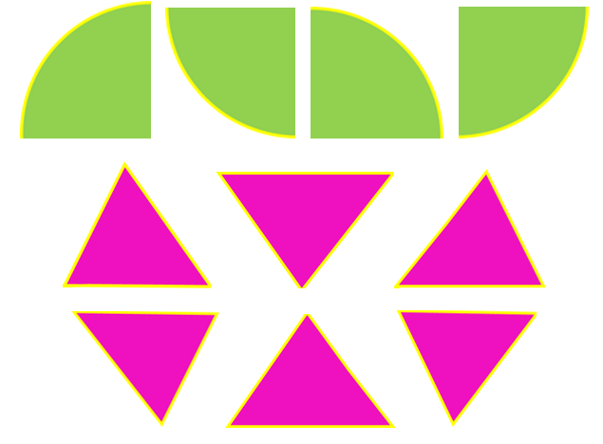

Identifica y forma las figuras. ¿Qué figuras son?

Con estas piezas forma un círculo y un hexágono, para lograrlo pon mucha atención y recuerda las características de cada uno.

Recuerda que el círculo tiene una circunferencia que es la línea curva cerrada, en cambio el hexágono tiene lados rectos; además no olvides que esta figura se puede dividir en triángulos.

Una vez que unas cada una de las piezas habrás formado un círculo y un hexágono.

.

Hay un dato importante acerca del círculo y es que, de la circunferencia al centro, todos los puntos están a la misma distancia.

Ahora ya sabes reconocer las características de ambas figuras y eso te permite avanzar a la siguiente actividad.

Aquí tienes las imágenes de unos objetos. ¿Qué formas tienen estos objetos?

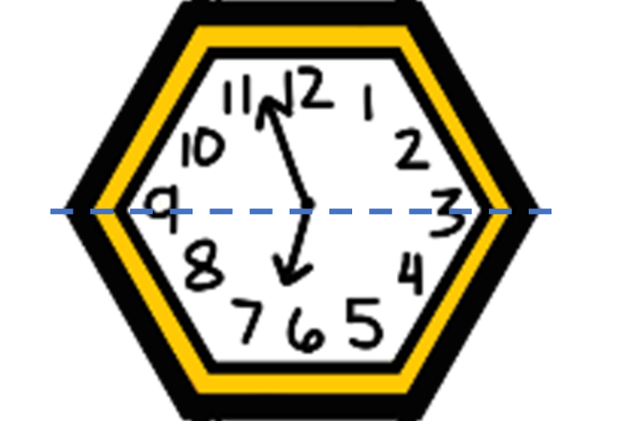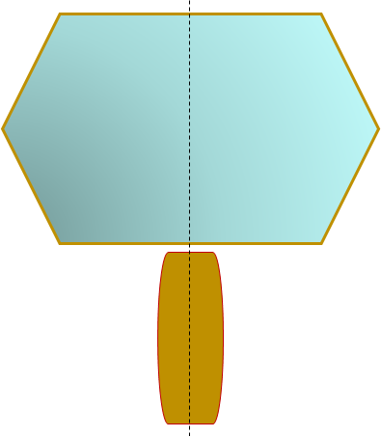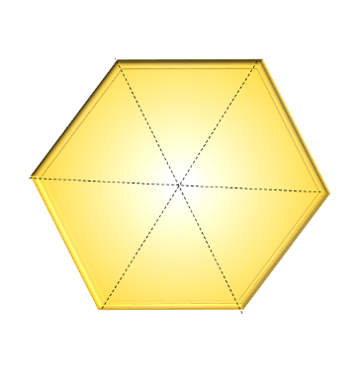

Mira el reloj, el espejo y el panal tienen cada uno seis lados rectos, eso quiere decir que su forma es hexagonal.

¿Te das cuenta de algo muy especial con estos objetos?

Observa que estas imágenes están como rompecabezas, esto tiene la intención de que observes que cada una de estas imágenes las puedes dividir como en la actividad que acabas de hacer. Mira el reloj está dividido solo en dos piezas de manera horizontal. ¿Sabes el nombre de las dos figuras en las que se divide un hexágono?

El nombre de esas figuras son trapecios.

Ahora mira el espejo, este está dividido también en dos partes, pero de manera vertical, si los separas, ¿Qué figuras nos quedan?

Como tiene cinco lados cada una, las figuras son pentágonos.

Por último, el panal está dividido en seis partes que, si las separas, ¿Qué figura se forma con cada parte?

Esa es la más fácil ¡Son triángulos!

Has identificado muy bien cada una de las figuras en que un hexágono se puede dividir, recuerda que son triángulos, trapecios y pentágonos, para terminar, ¿Crees que puedas formar una figura con todos estos pedazos de hexágonos?

Si te es posible consulta otros libros y comenta el tema de hoy con tu familia.

¡Buen trabajo!

Gracias por tu esfuerzo.
Para saber más:
Lecturas
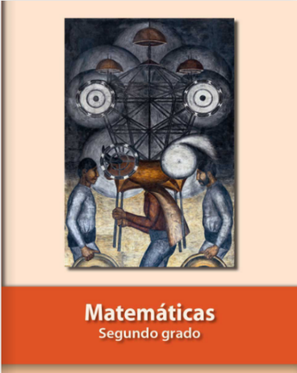
https://libros.conaliteg.gob.mx/P2MAA.htm

